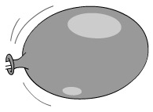

**כיוון יציאת האוויר**

**כיוון תנועת הבלון**

#### בלון מעופף

**הדגמות**

כאשר משחררים את הפייה של בלון מנופח, האוויר יוצא החוצה. אם משחררים את הבלון, הוא נע כך שכיוון תנועתו הפוך לכיוון יציאת האוויר. אין כאן חידוש. ראינו זאת (וגם הסברנו) כאשר עסקנו בירי הפגז מן התותח ובירי הכדור מן הרובה.



זוהי התנסות חביבה, שתלמידים ישמחו לעשותה. עם זאת, הבלון נע כאחוז תזזית. כדי להסדיר את תנועתו, אפשר להצמיד לו (בעזרת מדבקה) קשית, להשחיל דרכה חוט ולקבוע את שני קצותיו. הבלון ינוע לאורך החוט.

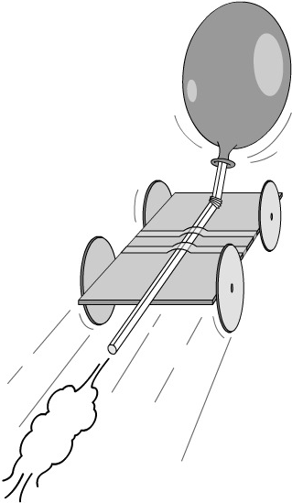

<https://www.youtube.com/watch?v=5i5nuWRcUv8>

<https://www.youtube.com/watch?v=zz5ENQqtJfI>

#### מכונית

#### <https://www.youtube.com/watch?v=CxIamctBI5Q>

אפשר לחבר את הבלון עם הקשית למכונית מאולתרת, ולקבל מכונית שנדחפת קדימה על ידי האוויר שפורץ ממנה אחורה.

כאשר אנו עוקבים אחרי תנועת הבלון, אנו עוקבים אחרי סדרה רציפה של פיצולים. בכל רגע חלק מן האוויר נפלט אחורה ודוחף את הבלון, עם האוויר שנשאר בתוכו, קדימה. התוכן החומרי של הבלון משתנה כל הזמן. בכל רגע ורגע הבלון הוא גוף אחר.

**הסבר חלקיקי**

כיצד מצליח האוויר שיוצא אחורה לדחוף את הבלון קדימה? אפשר להיעזר במודל החלקיקים של האוויר. חלקיקי (מולקולות) האוויר נעים בתוך הבלון במהירויות גדולות בכל הכיוונים. הם פוגעים בקצב מהיר במעטפת הבלון (מן הצד הפנימי שלה). באופן כזה החלקיקים מפעילים כוח גם על הצד הימני של מעטפת הבלון וגם על הצד השמאלי, גם על הצד העליון של מעטפת הבלון וגם על הצד התחתון. כל זמן שהבלון סגור, הכוח שהאוויר מפעיל על מעטפת הבלון בכיוון מסוים, שווה בדיוק לזה שהוא מפעיל על הבלון בכיוון הנגדי, מפני שהחלקיקים פוגעים בשני הצדדים במידה זהה. אם אנו פותחים את פיית הבלון, חלק מן האוויר חומק החוצה, ולכן הכוח שחלקיקי האוויר מפעילים על החלק האחורי של המעטפת, פוחת ואינו מאזן יותר את הכוח שחלקיקי האוויר מפעילים על החלק הנגדי של הבלון. הכוח השקול שפועל על המעטפת, הוא קדימה. זה יימשך כל זמן שצפיפות החלקיקים בתוך הבלון גדולה מצפיפות החלקיקים מחוץ לו, שהרי גם חלקיקי האוויר שמחוץ לבלון מפעילים כוח על מעטפת הבלון.

.

**הבלון המסתובב**

בסרטוט שלפנינו אנו צופים בבלון, שהפייה שלו מחוברת לקשית שתייה (ללא דליפה). הקשית מכופפת הצדה בחלק המרוחק מן הבלון. נועצים בקשית (בכיוון ניצב לה) סיכה שחלקה התחתון ננעץ במחק שניצב על השולחן. מיקום הסיכה נקבע כך שהמערכת נמצאת בשיווי משקל. מנפחים את הבלון (דרך הקשית) ומשחררים אותו (במידת הצורך תוכלו לאחוז במחק). האוויר יוצא מבעד לקשית המכופפת. מעטפת הקשית מסיטה אותו ימינה. מכאן שהאוויר מטה את מעטפת הקשית שמאלה. הקשית תסתובב כנגד כיוון מחוגי השעון סביב הסיכה, שמשמשת כציר.

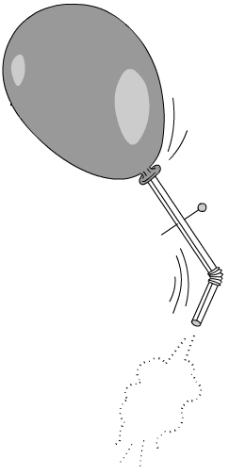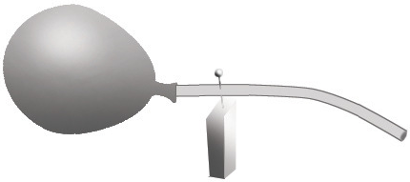

בכתובת הבאה תמצאו תיאור של בניית מערכת דומה ושל הפעלתה:

<https://www.youtube.com/watch?v=JkSlWpR4Ymk>

גם זוהי הדגמה חביבה. גם הפעם אפשר לבקש מצוות תלמידים להכין אותה לקראת השיעור, על סמך הסרטוטים והסרטון שלמעלה. ראו גם "דף מחקר" בסוף יחידת לימוד זו.

**הכיוון של**

**יציאת המים**

הכיוון של יציאת המים

**המגמה**

**של סיבוב** **הממטרה**

ההדגמה הזאת עשויה להזכיר למורי פיזיקה ממטרה "של פעם", שבה רואים היטב את תוצאות האינטראקציה בין המים לצינור המעוקל. הצינור מטה את המים בניגוד למגמת מחוגי השעון, והמים מטים את הממטרה לנוע במגמה ההפוכה.[1]

\

1.